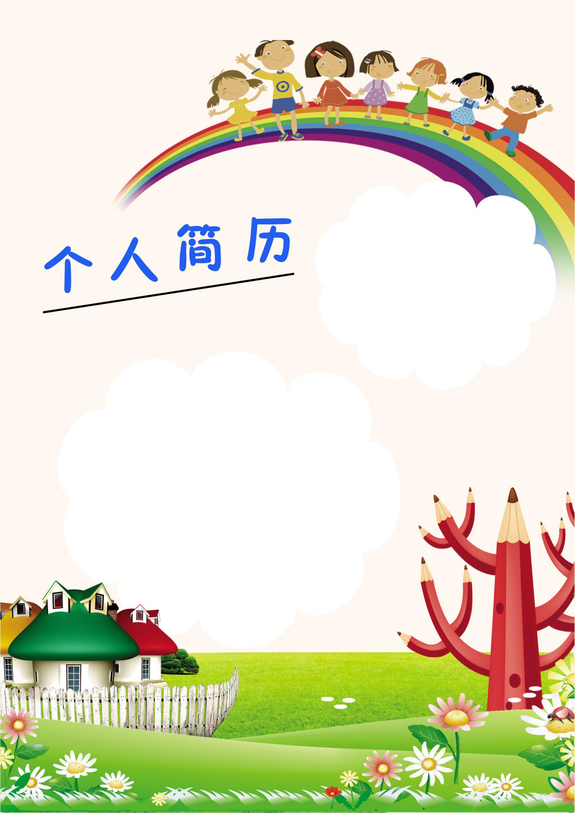

姓名：办公资源

专业：幼教

学院：XXXX学院

电话：138-0000-0000



本人热心、善良、自律，对工作严肃认真、一丝不苟、为人坦诚、富有责任心和正义感、有较强的组织、管理能力，有团队精神、协作意识和亲和力、兴趣广泛、接受能力强，富有开创精神、遇事善于动脑 意志坚定、不怕挫折。

**自我评价**

**兴趣特长**

喜爱钢琴，2016年顺利通过国家考级委员会六级考核

喜爱朗诵，在XXX市第九届艺术比赛中获朗诵一等奖

2015.06-2015.09 XXX市XXXX学校 教师

2015.06-2015.09 XXX市XXXX学校 教师

2015.06-2015.09 XXX市XXXX学校 教师

**工作经历**

姓名：办公资源

性别：女

出生日期：1992年1月1日

户籍：某某

毕业学校：XXX师范大学

家庭地址：某某街道某某号



尊敬的园领导：

您好！首先，感谢您在百忙之中浏览我的自荐信。

我是天津师范大学学前教育学院的应届毕业生，我真挚地写下这封自荐信，向您展示一个完全真实与自信的我，希望贵园能接纳我成为其中的一员。

从小我就十分崇尚幼儿教师这个职业，五年的努力说长不长说短不短，但占据了我生命的四分之一。

我十分珍惜在校的学习时间，不断从各方面完善自己，每个学期都以较好的学习成绩完成每个科目的学习，并且我自信、乐观、踏实肯干，在班级担任过生活委员、班长的职位。五年的学生会生活伴随着学习生活丰富着我的校园生活，从部长走向主席团我的创新、组织能力也得到了提高。学校组织的社会活动我也积极参与，“善行一百 圆梦脑瘫”活动、每年的新生面试我都是学校的代表，我喜欢与人交流，我觉得这样可以拉近人与人之间的距离。

当今社会竞争越来越激烈，作为一名有志的年轻人，我希望自己能成为教师战线上的一员，更愿意在教育领域奉献一切。“海阔凭鱼跃，天高任鸟飞”，也许我不是最完美的，但是我相信，在老一辈教师的鼓励和指导下，在自己的勤奋和努力下，我一定是最努力的！

请您相信你的选择不会错，希望贵园能够给我一次展现自我的机会，能让我成为贵园的一员，谢谢！

此致

敬礼

办公资源

2020年11月28日

